План-схема района расположения МБОУДОД «Гатчинский Дом детского творчества», п/к «Огонёк» ул. Чехова д.14.
Пути движения транспортных средств и детей (обучающихся).
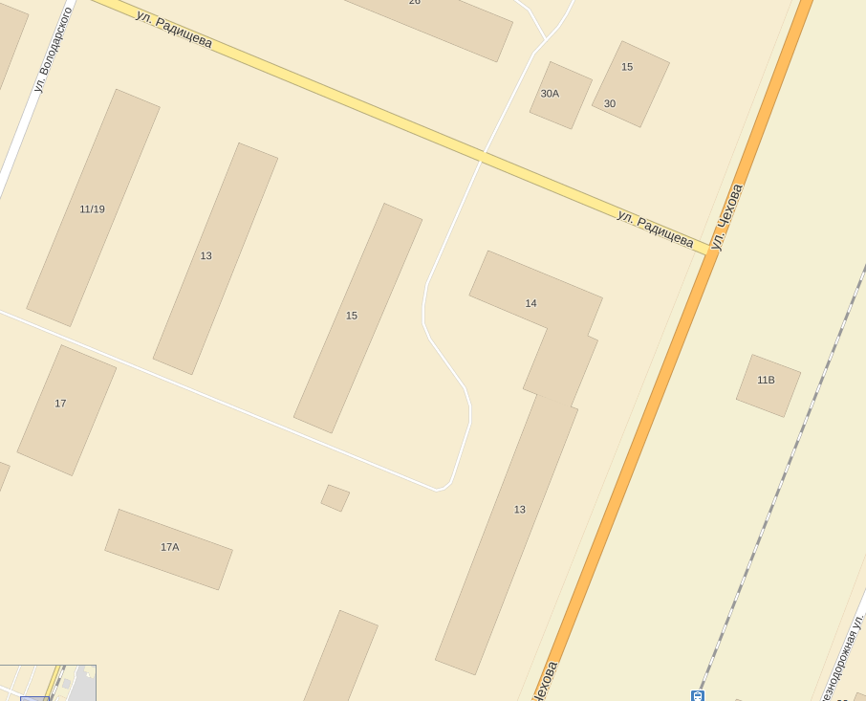
Движение автотранспорта
Движение обучающихся в (из) ДДТ
Пешеходный переход
Светофор
Место остановки автобуса
п/к «Огонёк»
Жд/ст. Татьянино

